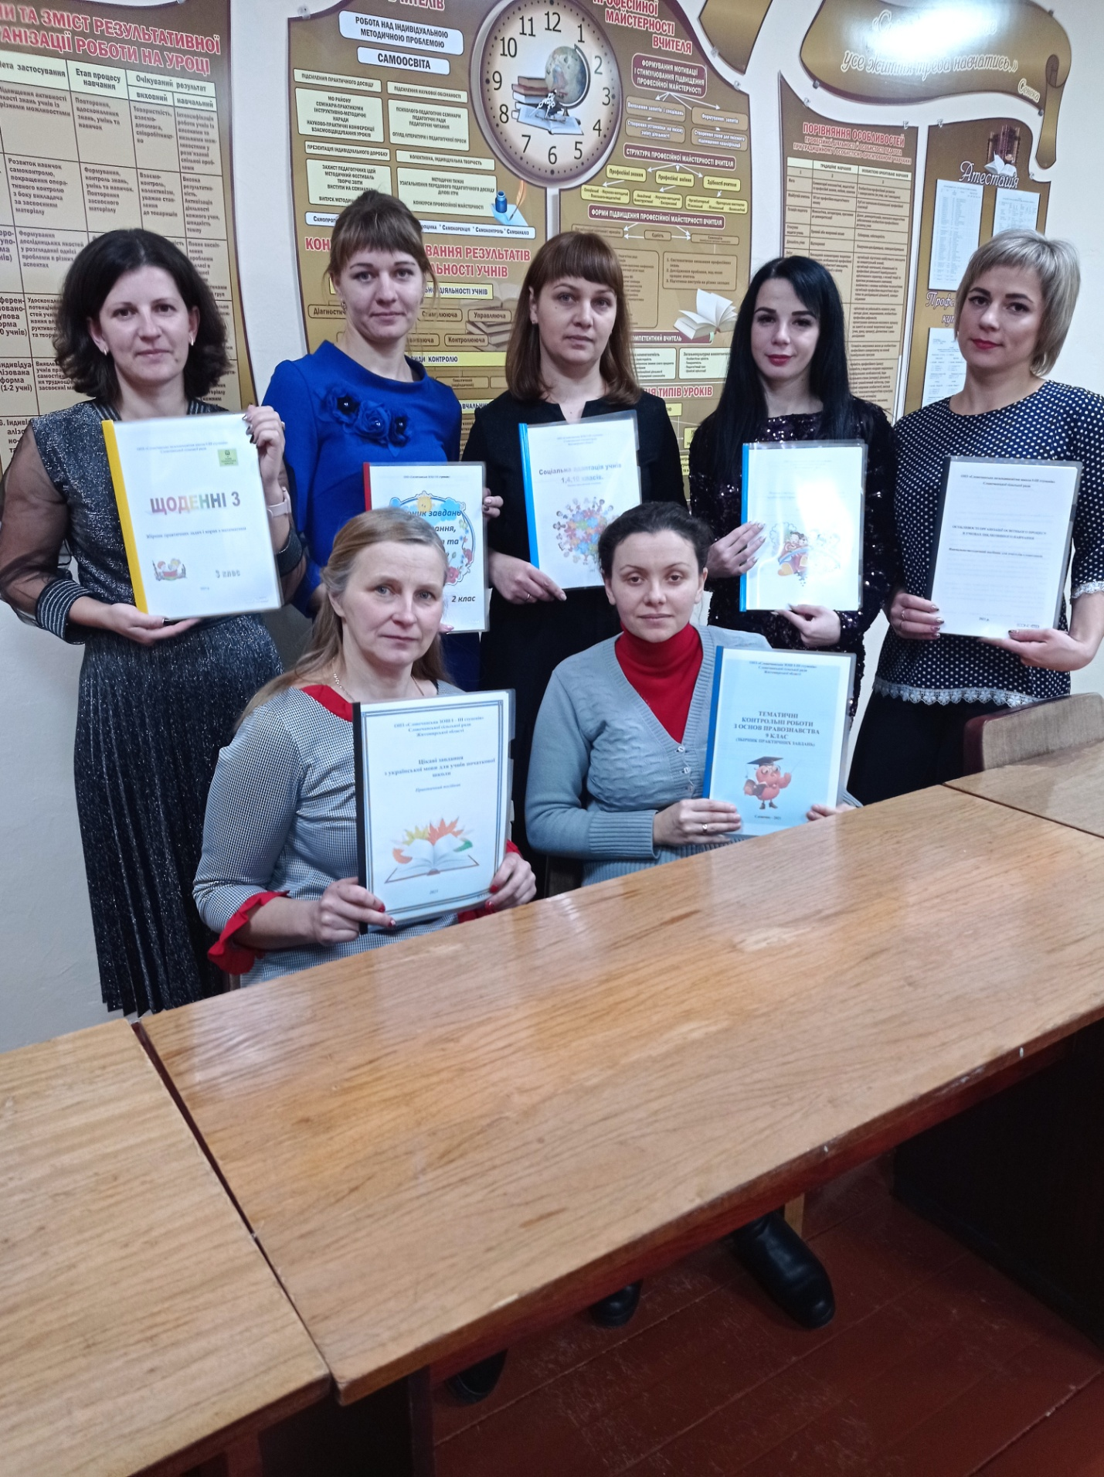 З метою популяризації кращого досвіду педагогів школи, презентації їх інноваційних розробок, пошуку ефективних шляхів підвищення рівня методичної роботи та ефективності навчально-виховного процесу при реалізації завдань освітньої реформи з 01 грудня по 24 грудня 2020 року в ОНЗ «Словечанська ЗОШ І-ІІІ ступенів» проведено виставку перспективного педагогічного досвіду - «Сучасна освіта Житомирщини - 2021».

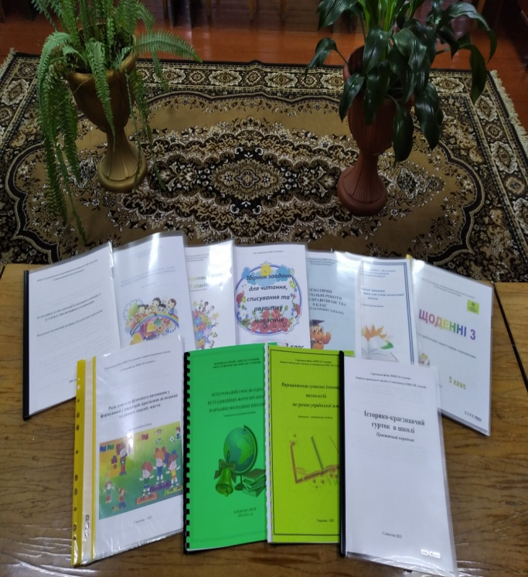

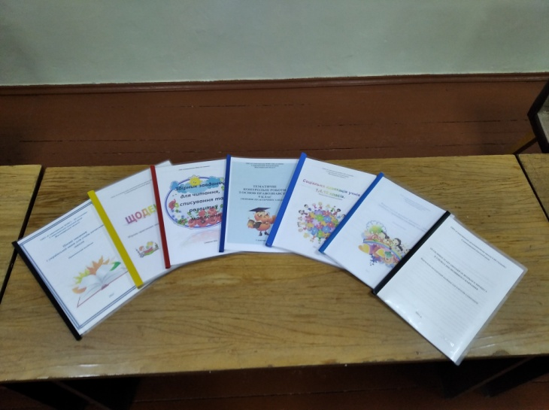Оцінивши роботи подані на виставку, члени журі дійшли до висновку, що на участь подати роботи вчителів, які відповідають вимогам оформлення та змісту на обласну виставку перспективного педагогічного досвіду « Сучасна освіта Житомирщини – 2021» заслуговують розробки:

1.Збірник практичних задач і вправ з математики «Щоденні 3» підготувала вчитель початкових класів ОНЗ «Словечанська ЗОШ І-ІІІ ступенів» Мудревська Ірина Леонідівна. Рекомендувати для використання в роботі вчителям початкових класів.

2.Практичний посібник « Цікаві завдання з української мови для учнів початкової школи», підготувала вихователь ГПД ОНЗ «Словечанська ЗОШ І-ІІІ ступенів» Рожок Наталія Миколаївна. Рекомендувати для використання в роботі вихователям груп продовженого дня.

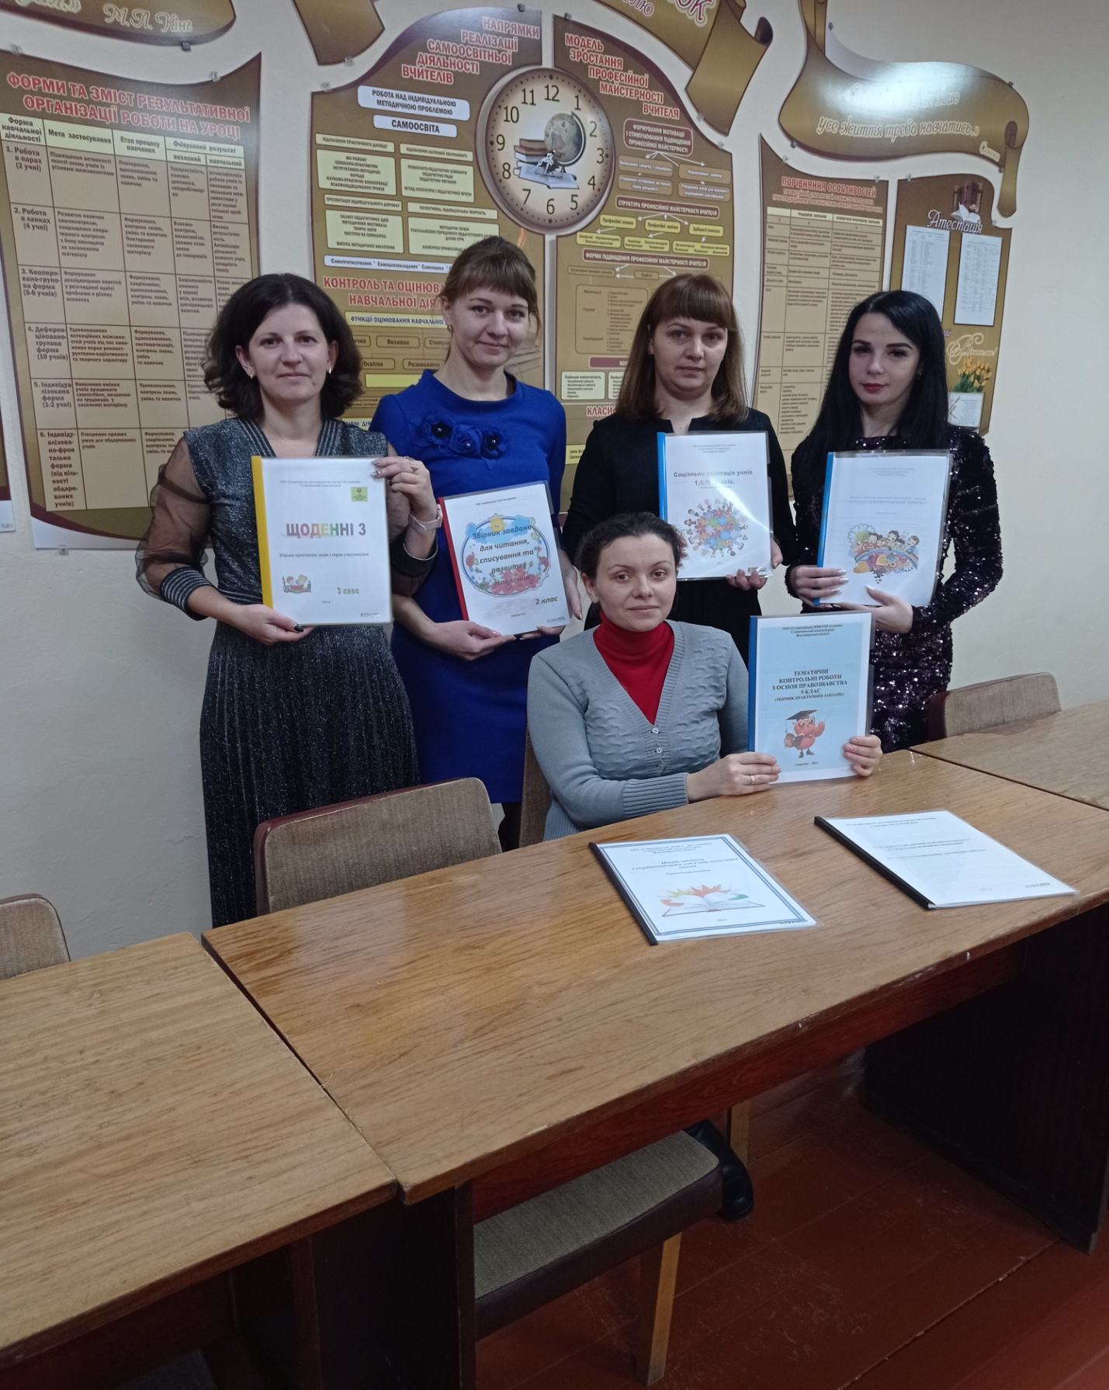

3.Наочно-методичний посібник « Соціальна адаптація учнів 1,4,10 класів», підготувала соціальний педагог ОНЗ «Словечанська ЗОШ І-ІІІ ступенів» Шмаюн Руслана Анатоліївна. Рекомендувати для використання в роботі соціальним педагогам та практичним психологам.

4. Збірник практичних завдань « Тематичні контрольні роботи з основ правознавства. 9 клас», підготувала вчитель історії та правознавства ОНЗ «Словечанська ЗОШ І-ІІІ ступенів» Шубенок Людмила Василівна. Рекомендувати для використання в роботі вчителям правознавства.